12 сентября 2024г. состоялось августовское совещание учителей биологии на тему: «Повышение эффективности и качества обучения на основе современных подходов в условиях модернизации российского образования».

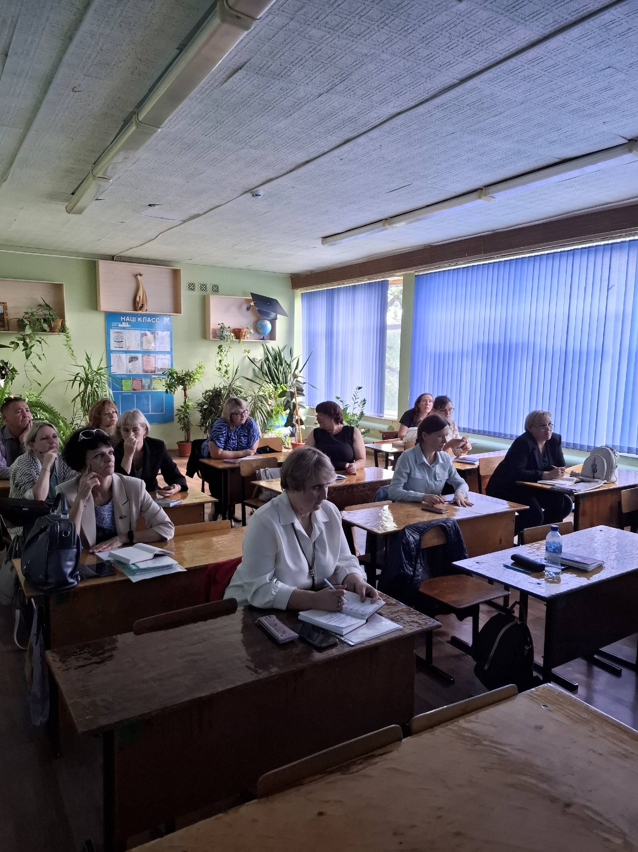

Совещание проводила руководитель ГМО учителей биологии г.Орска Зенгер Татьяна Анатольевна, учитель биологии ВК МОАУ «СОШ №15 г.Орска».

Рассматриваемые вопросы:

1. Анализ результатов единого государственного экзамена (ЕГЭ, 11 класс) и основного государственного экзамена (ОГЭ, 9 класс) в 2024 году: проблемы, перспективы. Актуальные проблемы методики преподавания биологии в условиях ФГОС ООО. (Зенгер Татьяна Анатольевна, учитель биологии высшей категории МОАУ СОШ №15, руководитель ГМО учителей биологии)
2. Анализ УМК и вопросы обучения на его основе. (Самылина Светлана Юрьевна, учитель биологии первой категории МОАУ «СОШ № 25 г. Орска»)
3. Повышение эффективности урока биологии через применение современных образовательных технологий. (Меженина Татьяна Александровна, учитель биологии высшей категории МОАУ «СОШ № 26 г. Орска»)

Подвели анализ результатов единого государственного экзамена (ЕГЭ, ОГЭ), выявили проблемы, рассмотрели перспективы. Остановились на актуальных проблемах методики преподавания биологии в условиях ФГОС и по работе с конструктором при составлении рабочих программ.

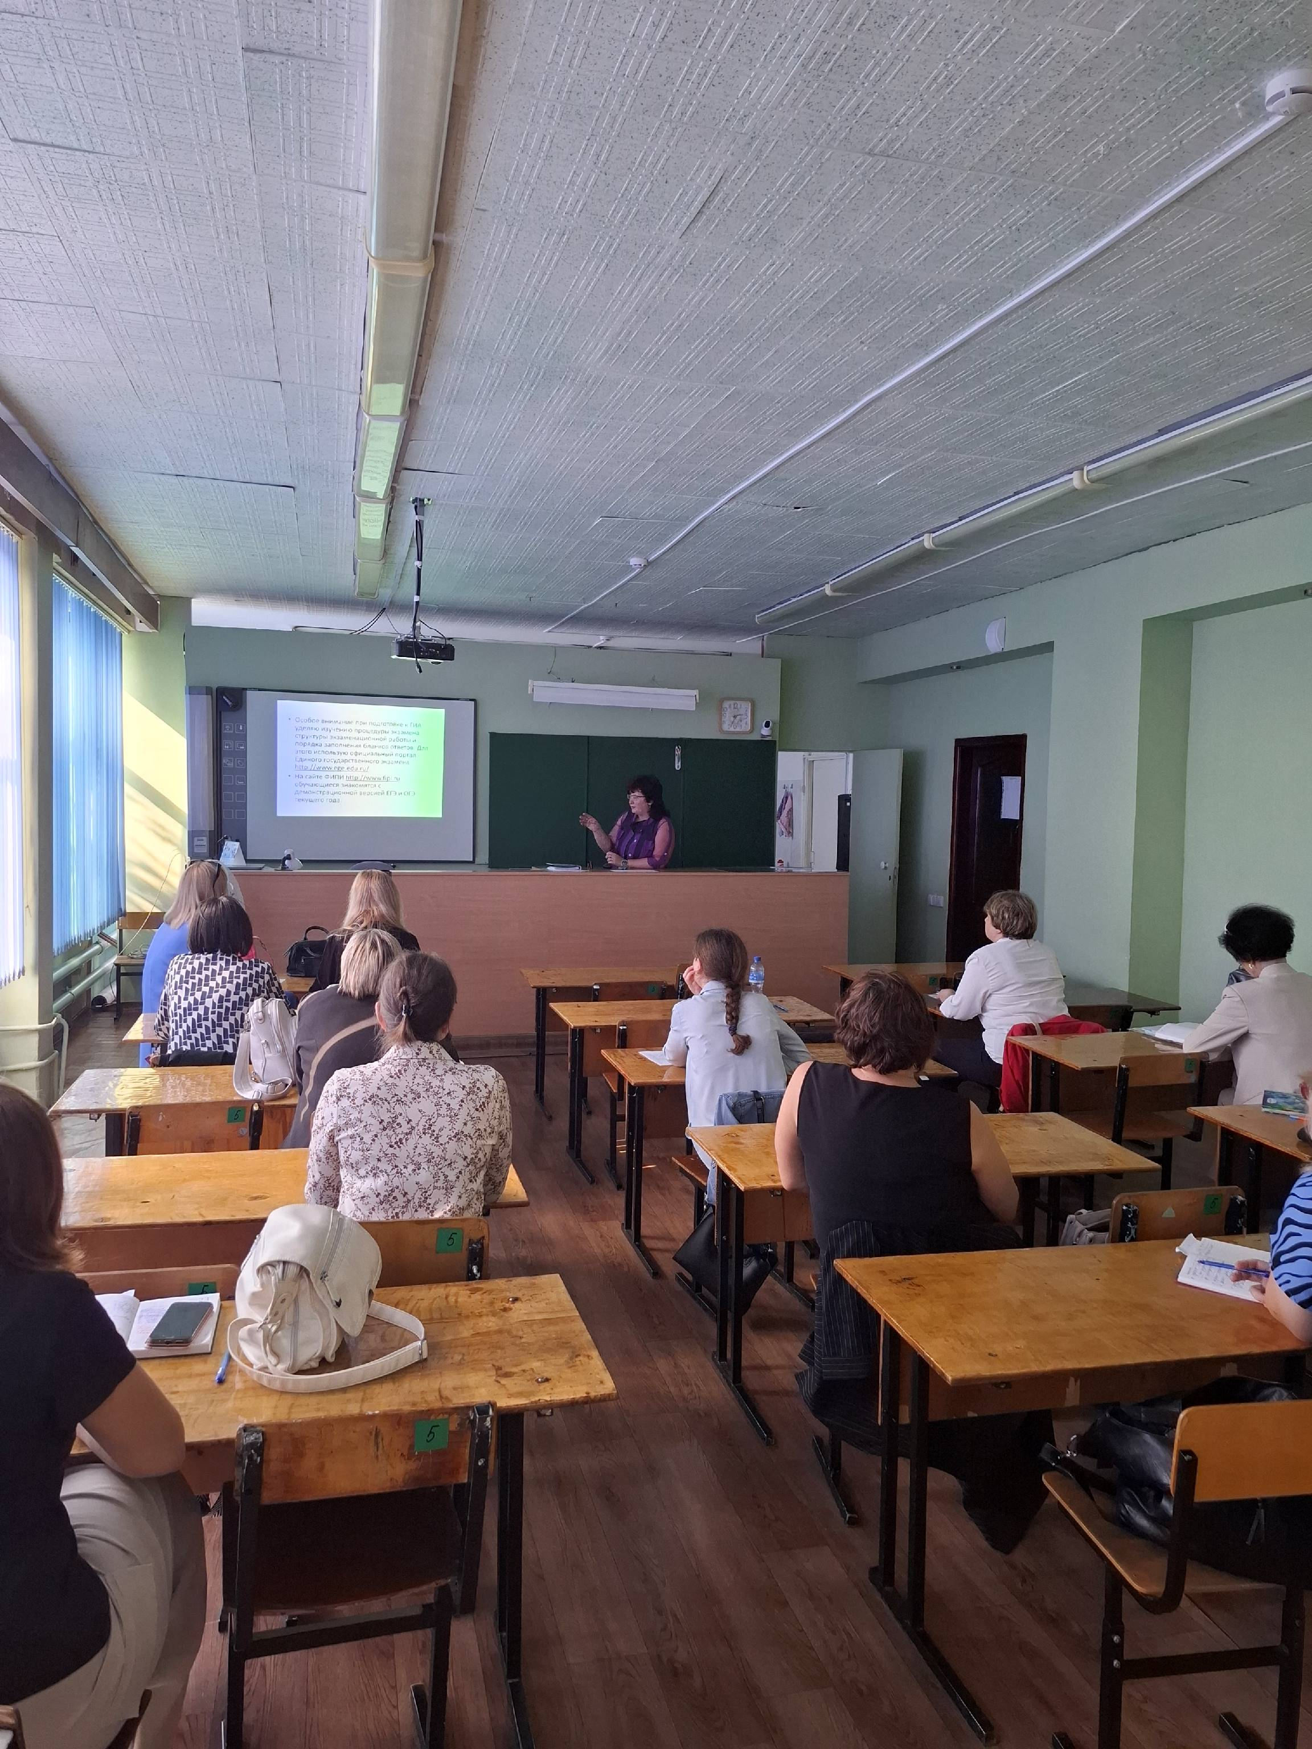

Определили наиболее эффективные сетевые формы организации образовательного пространства в условиях ФГОС основываясь на опыте коллег.

Также рассмотрен вопрос «Учебно-методическое и программно-методическое обеспечение преподавания в условиях ФГОС ООО и ФГОС СОО». Обобщили методические рекомендации использованию современных ИКТ и вспомнили основные современные образовательные технологии.